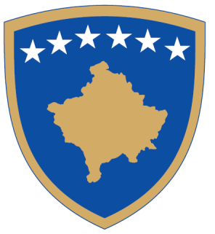
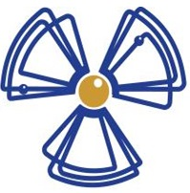
Republika e Kosovës
Republika Kosova - Republic of Kosovo
Qeveria – Vlada – Government

Zyra e Kryeministrit / Ured Premijera / Office of the Prime Minister

Agjencia e Kosovës për Mbrojtje nga Rrezatimi dhe Siguri Bërthamore
Kosovska Agencija za Zastitu od Zracenje i Nuklearnu Sigurnost
Kosovo Agency for Radiation Protection and Nuclear Safety

APLIKACIONI PËR NJOHJEN E EKSPERTËVE PËR MBROJTJE NGA RREZATIMI

- TË DHËNAT E APLIKUESIT:

Emri dhe mbiemri: | Të dhënat e kontaktit:  Tel:  Email:

- LISTA E VEPRIMEVE PËR TË CILAT KËRKOHET NJOHJA:

Mjekësi: |  | Industri dhe te tjera:
Radiologji diagnostike dhe intervenuese |  | Radiologji industriale
Mjekesi berthamore |  | Teknika te njehesimit
Radioterapi/Onkologji |  | Teknika te hapjes se puseve
Te tjera (specifiko): |  | Menaxhim te mbetjeve radioaktive  dhe dekomisionim

- LISTA E DOKUMENTACIONIT:

- Kërkesën drejtuar Agjencisë së Kosovës për Mbrojtje nga Rrezatimi dhe Siguri Bërthamore
- Certificatën e njohjes si ekspert nga shteti i huaj
- CV/Rezymenë e punës
- Dokumente shtese (specifiko): ____________________________________________________________________

- NËNSHKRIMI I APLIKUESIT:

Konfirmoj se te dhenat dhe dokumentacioni i dorezuar ne kete aplikacion eshte i sakte. (shenjo ketu)

Emri dhe mbiemri i aplikuesit: | Data: | Nënshkrimi:

